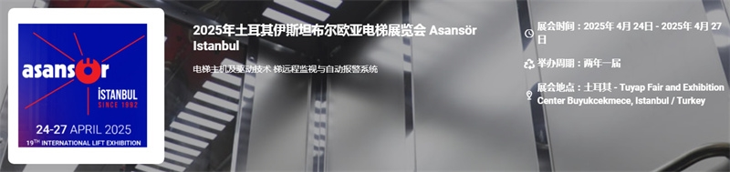

展会介绍
2025年土耳其伊斯坦布尔欧亚电梯展览会（Asansör Istanbul）将于2025年04月24日~04月27日在土耳其伊斯坦布尔举办，展会的主办方是CNR EXPO展览公司，展会的举办周期是两年一届，土耳其电梯展，其主办方为CNREXPO展览公司，这是一家有着40年展览经验，是土耳其本土三大展览公司之一，有志将此次展会办为为全球最大的电梯展之一。
土耳其伊斯坦布尔国际电梯展览会将提供给您一个展示新产品技术的优秀开放的平台。因此，2023年土耳其伊斯坦布尔国际电梯展览会是参展商的优秀选择。THEEURASIALIFTFAIR代表了最新的行业趋势。这里展示了所有相关的新产品和新概念——这里是您展现创意的理想场所。
土耳其地跨亚、欧两洲，位于地中海和黑海之间，战略区位重要。近年来，土耳其的经济发展也举世瞩目。自上世纪80年代以来，土耳其推行了自由化进程，其经济经历了一段高速增长期。对外贸易得到了突飞猛进的发展，且其出口结构也发生了显著的变化，工业品取代了农业品占据主导地位，拥有了与世界经济为一体的开放型经济。进入21世纪，土耳其国内政局稳定，经济发展进入快速上升通道，土耳其已成为全球增长最快的经济体之一。土耳其凭借其战略区位的优势和丰富的自然资源，奠定了其稳定的工业基础，主要工业部门涉及钢铁、水泥、机电产品和汽车等。土耳其国际电梯展便在其工业发展的需求之中应运而生。
伊斯坦布尔概况：伊斯坦布尔是土耳其的首都，它地处欧洲和亚洲的交叉点上，该地区市场主要由欧洲和巴尔干国家、俄罗斯和独联体国家、中亚土耳其语系国家和中东国家和地区构成。伊斯坦布尔不仅是土耳其的政治中心、经济中心，更是一个富有多元化文化气息的城市。曾有人说：“如果只能看这个世界一眼，那就看伊斯坦布尔吧”，因为在这里，可以饱览多元化的极致。就是在这样一个多元而又神秘的地方，诞生了土耳其国际电梯展览会，伊斯坦布尔将以它博大的胸襟，迎接着不计其数的海外来客。
展品范围
电梯主机及驱动技术: 各种自动扶梯、自动人行梯、客梯、医用梯、货梯、住宅梯、观光梯、升降梯、残疾人用电梯等； 液压系统、螺栓和螺丝、盲文按钮板、钢索、电缆控制面板、操纵台、减震器、直流电动机、控制面板控制系统操纵台、减震器、备用馈电线；
梯远程监视与自动报警系统: 安全装置和设备、维修和监控系统，电梯行业有关的科技发展创新方案、安装、咨询、服务等；
其他: 电梯及扶梯主机、控制系统、电梯调速器、电梯操纵盘及按钮、显示及信号装置、对讲通讯系统、电气开关及连接件、门系统及部件、门保护装置、安全部件、导轨及固定件、钢丝绳、轿厢、装潢材料、液压系统及部件、电子元件、电梯和扶梯电缆、专用测试仪器及工具、检测元件、专业杂志、设计及咨询、附属设备

联系方式：

中展远洋商务咨询（北京）公司--展览
IEBC BUSINESS CONSULTING(BEIJING) CO., LTD
北京市朝阳区北园路金泉时代三单元
http://www.worldexpoin.com
联系人：曹女士13436543604
电话：010-52433793
QQ：315753194

​

